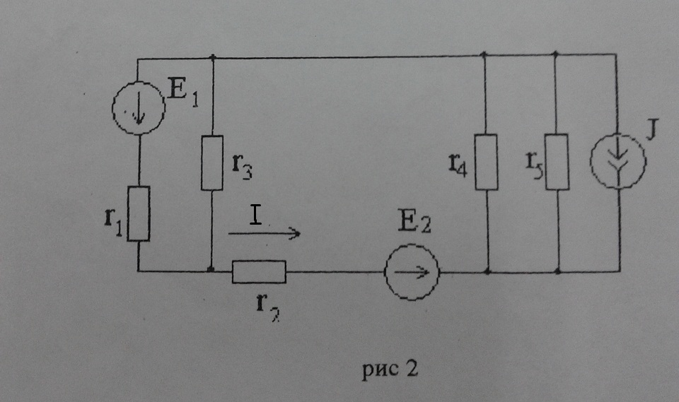
2. В схеме определить ток I, применив метод контурных токов или метод узловых потенциалов. Дано: E₁=24 В; Е₂=12 В; J=2 А; r₁=6 ом; r₂=3 ом; r₃=6 ом; r₄=12 ом; r₅=4 ом.

